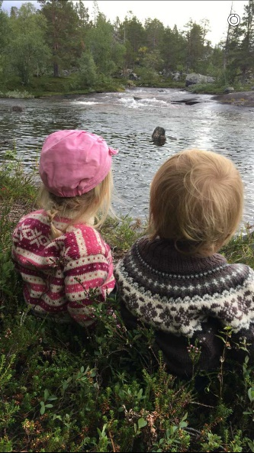
OMNI modellen - samling ledelse oppvekst og kultur, helsestasjon/helsesykepleier m.fl.
Mandag 30 oktober 2023
Påmelding HER innen 2. oktober 2023
Målgruppe: Ledelse oppvekst og kultur -rådgivere, styrere, rektorer, inspektører,
ansatte i helsestasjon, helsesykepleiere m.fl.
Målsetting for samlingen: Innføring i OMNI modellen og avklare strategi for bruk i Salten kommunene
Sted: Thon Nordlys hotell, Bodø
Ingen kursavgift
Tirsdag 31. oktober: Nettverksmøte for helsestasjoner/helsesykepleiere (prosjekt)
Omni betyr altomfattende, og brukes om noe som gjelder for alt eller for alle.
Omni-modellen er en modell for et trygt, godt og helsefremmende lærings- og oppvekstmiljø!
Modellen skal bidra til å ruste voksne i ulike roller til å gjøre denne jobben på en best mulig måte og som en del av sin daglige praksis.
Program 30. oktober:
10.00-11.30
- Lovverket og FNs barnekonvensjon v/ Tonje Koskinen, RKK Salten
- Gjennomgang av OMNI modellen fra Tromsø kommune ved Omni-veileder Ann-Tone Håkonsen, mobbeombud I Nordland Lasse Knutsen og mobbeombud I Troms og Finnmark Jon Halvdan Lenning.
- Erfaringer og bedring på elevundersøkelser i Tromsø kommune
  - Barn og unge i Tromsø kommune opplever å være en del av et trygt, godt og inkluderende læringsmiljø som gir god helse, læring og trivsel. De opplever og bli sett og hørt og tatt på alvor når de ikke har det trygt og godt i sitt læringsmiljø.
- Omni modellen i:
  - en hel organisasjon (barnehage, skole, kommune, fylkeskommune)
  - I foreldregrupper
  - I idrettslag og fritidsorganisasjoner
  - Av enkeltpersoner som ønsker å sette seg inn i problemstillinger knyttet til barn og unges barnehage-, skole og oppvekstmiljø
11.30-12.15 Lunsj
12.15-13.15 Fortsettelse OMNI
13.15-13.30 Pause
13.30-14.15 Fortsettelse OMNI
14.15-16.00 : Felles avklaringer for videre prosess:
- Hvordan kan vi bruke OMNI modellen?
- Implementering av OMNI modellen i Salten kommunene
  - Forankring kommuneledelse
  - Implementeringsplan
- Implementering i allerede eksisterende nettverk oppvekst og kultur
- Implementering i Regional plan for kompetanseutvikling oppvekstsektoren i Salten 2022-2024
- Implementering i «Tilskuddsordning for lokal kompetanseutvikling i barnehage og
- grunnopplæring i Nordland?» (SIN)
- Utveksling av kompetanse- Kunnskapsnettverk i Nord
- Felles fagdag med politi, BUP, Barnevern. Skole mv
Det kan bli endringer i programmet.
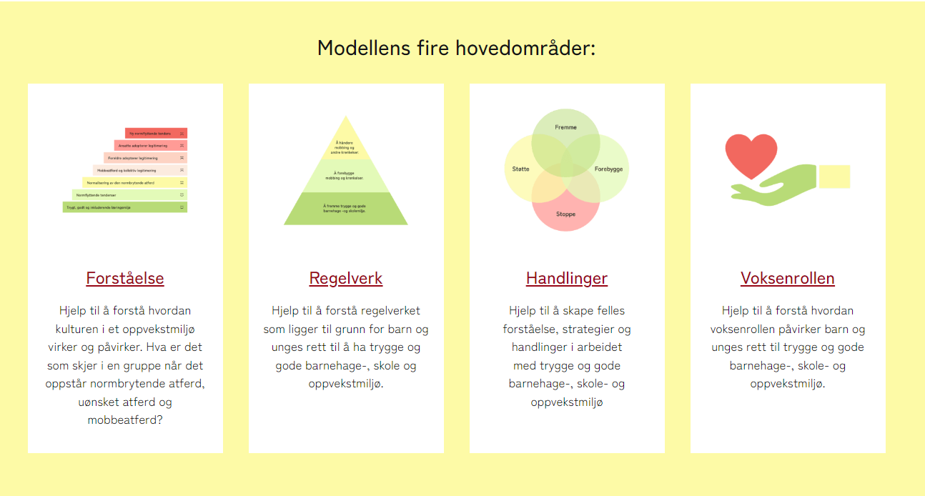

Anbefaling fra elev-, lærling og mobbeombudene i Troms og Finnmark
Ombudene mottar hvert år nærmere 300 henvendelser fra barn, unge og foreldre. De fleste av disse handler om barn og unge som opplever krenkelser, mobbing og utenforskap. Dette tallet er for høyt.
Ombudene opplever at mange skoler, barnehager og fritidsaktører prøver å sette fokus på å skape et trygt og godt lærings- og oppvekstmiljø. Likevel ser vi at andelen barn og unge som rapporterer at de opplever krenkelser, mobbing og utenforskap er stabilt. Utenforskap er et stort samfunnsproblem. For noen starter dette allerede i barnehagen. Dette er grunnen til at vi som ombud er med på utvikling av Omnimodellen.
Vi håper modellen bidrar med forståelse, innspill, refleksjoner og konkrete tips i arbeidet med å bygge et enda bedre og tryggere barnehage-, skole og oppvekstmiljø der du bor.
Jon-Halvdan Lenning
Mobbeombud i Troms og Finnmark

